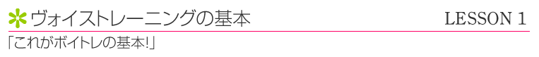
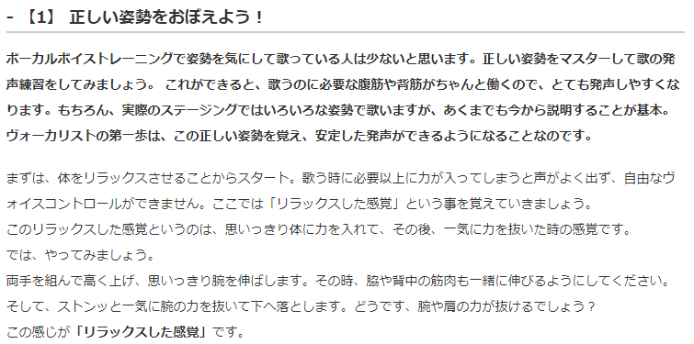

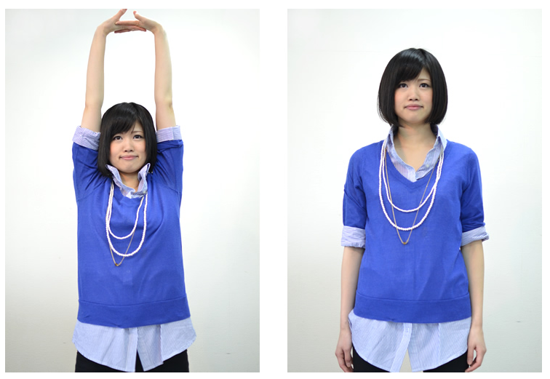
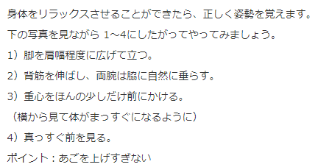
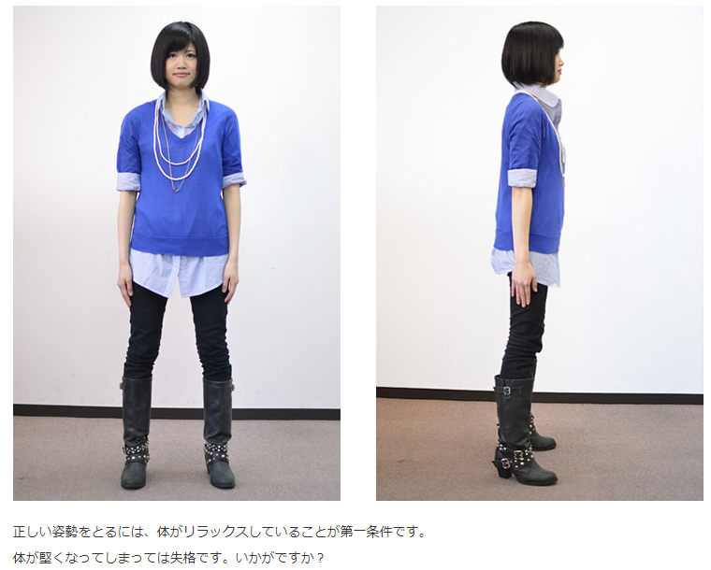

ポイントチェック
- 頭てっぺん OK RT（ / ）（ / ）（ / ）（ / ）（ / ）（ / ）

- 視 線 OK RT（ / ）（ / ）（ / ）（ / ）（ / ）（ / ）

- L 字 OK RT（ / ）（ / ）（ / ）（ / ）（ / ）（ / ）

(MEMO)

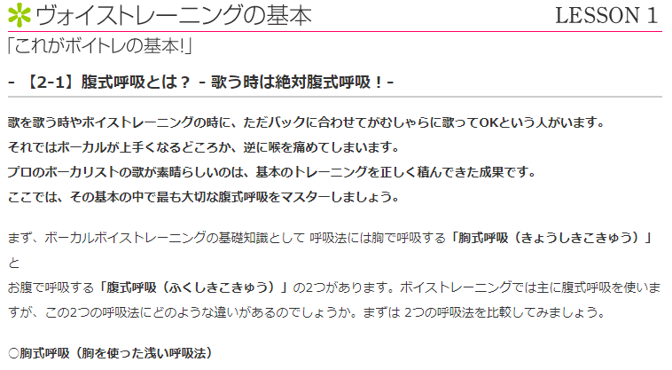
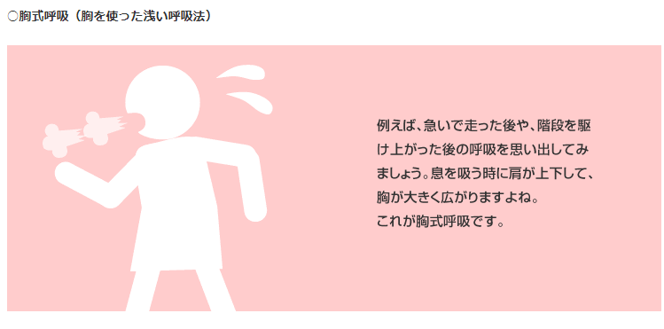
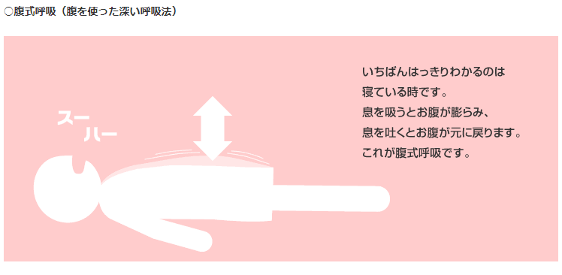
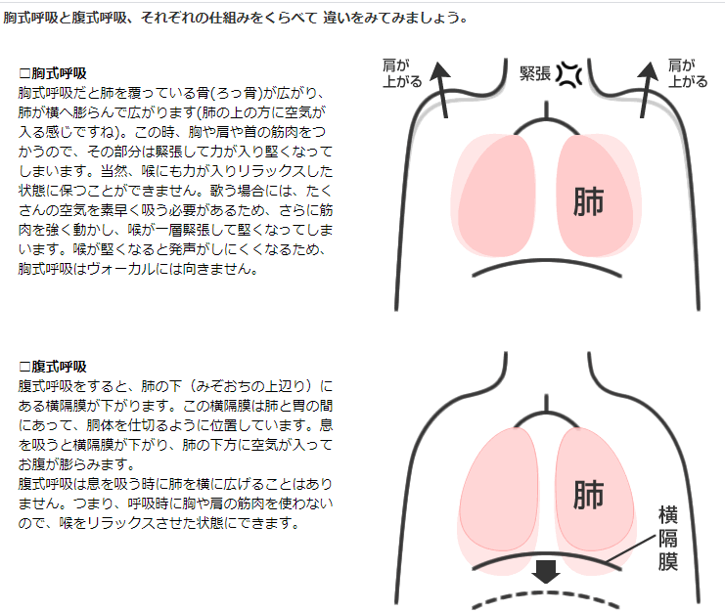
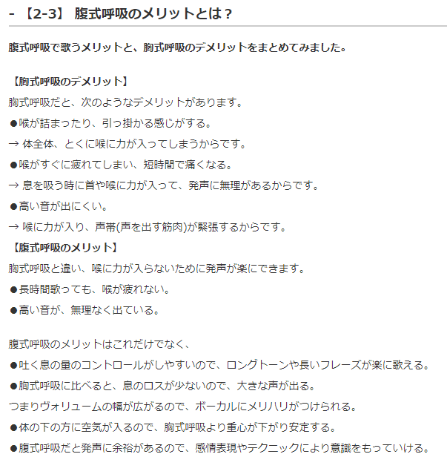

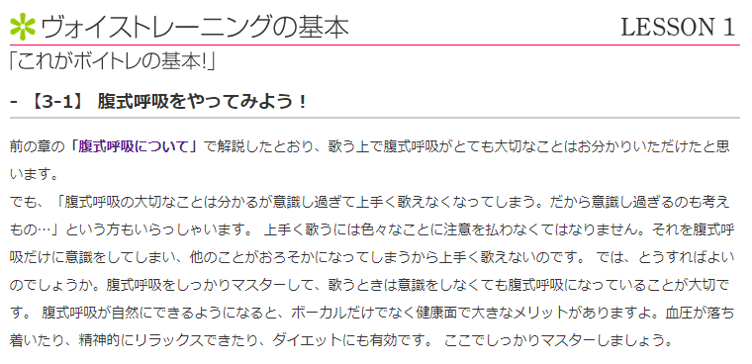

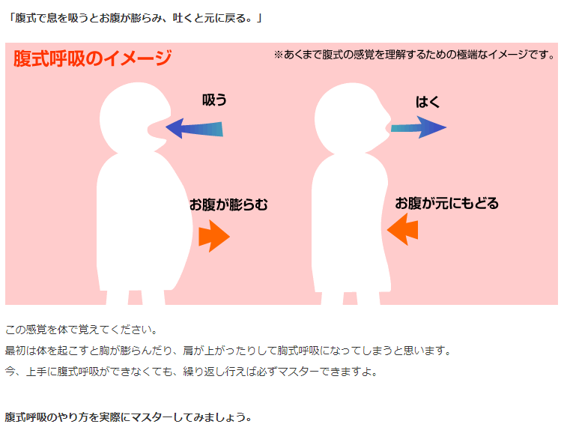

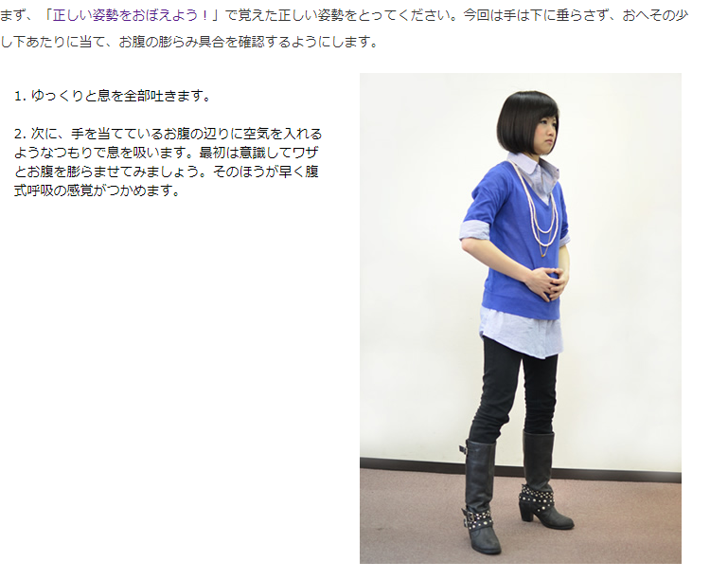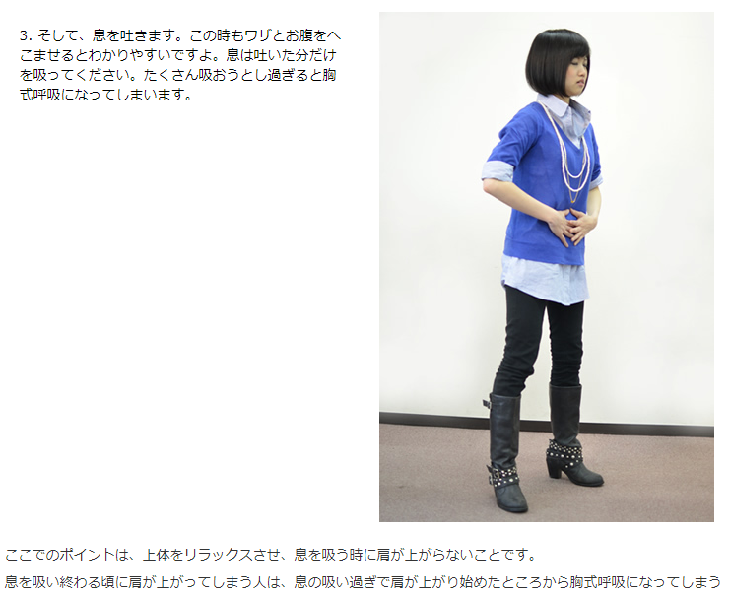
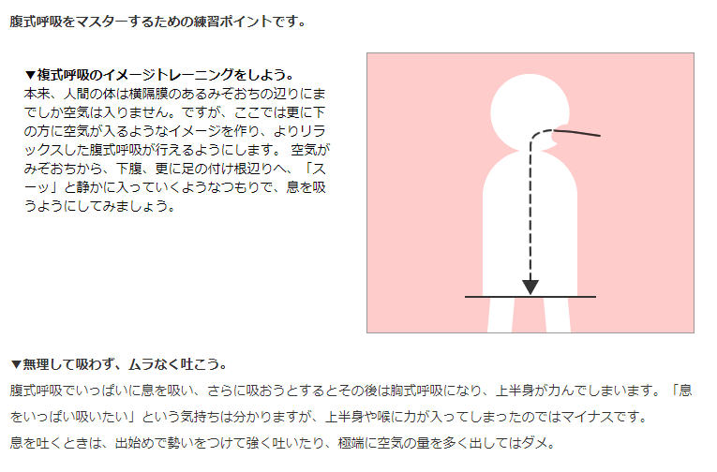

ポイントチェック
- 肩は動かない OK RT（ / ）（ / ）（ / ）（ / ）（ / ）（ / ）

- 下半身 OK RT（ / ）（ / ）（ / ）（ / ）（ / ）（ / ）

- 支え（支基） OK RT（ / ）（ / ）（ / ）（ / ）（ / ）（ / ）

(MEMO)
吸って支えて発声（ ）

Practice
Cド OK RT（ / ）（ / ）（ / ）（ / ）（ / ）（ / ）

Eミ OK RT（ / ）（ / ）（ / ）（ / ）（ / ）（ / ）

Gソ OK RT（ / ）（ / ）（ / ）（ / ）（ / ）（ / ）

http://www.piano-c.com/pianoChord_CMa.html

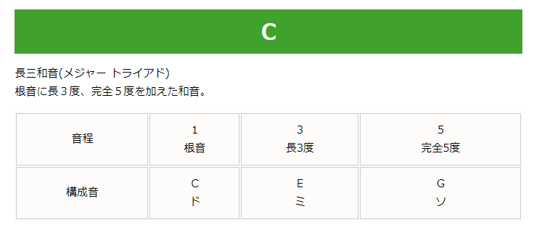
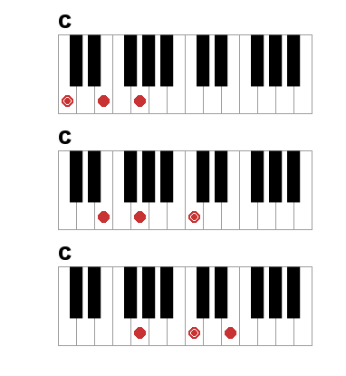

【うちの教室でも使っているボーカリストおススメアイテム】
https://ameblo.jp/nackeyxxx/entry-12668933949.html

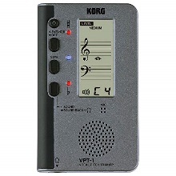
KORG コルグ ボイストレーニング ボーカルレッスン専用 ボーカル・ピッチ・トレーナー チューナー VPT-1
Amazon（アマゾン） 3,613〜5,170円

支えて同時に発声（ ）

Practice
Cド OK RT（ / ）（ / ）（ / ）（ / ）（ / ）（ / ）

Eミ OK RT（ / ）（ / ）（ / ）（ / ）（ / ）（ / ）

GソOK RT（ / ）（ / ）（ / ）（ / ）（ / ）（ / ）
Eミ OK RT（ / ）（ / ）（ / ）（ / ）（ / ）（ / ）

Cド OK RT（ / ）（ / ）（ / ）（ / ）（ / ）（ / ）
力加減を変えてみよう
小・中・大OK RT（ / ）（ / ）（ / ）（ / ）（ / ）（ / ）
小・中・大・小・中OK RT（ / ）（ / ）（ / ）（ / ）（ / ）（ / ）
大・中・小・中・大OK RT（ / ）（ / ）（ / ）（ / ）（ / ）（ / ）
Breath（ブレス）

声とは（ ）
音が出ているときは（ ）
吸う量＝（ ）

学び＝（ ）

- ブレスポイント
- ブレス量
大きく吸う→（ ）（ ）（ ）

